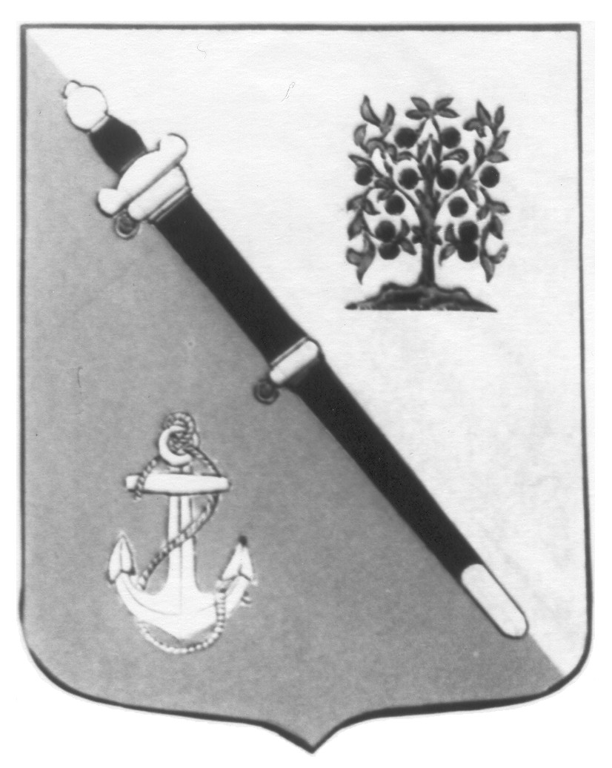

СОВЕТ ДЕПУТАТОВ | В Законодательное собрание  Ленинградской области  Суворовский пр., д. 67,  Санкт-Петербург,  191311
муниципального образования

Ломоносовский муниципальный район
Ленинградской области
ул. Владимирская, 19/15
г. Ломоносов, Санкт-Петербург, 198412
Телефон 423-00-21
Факс 423-00-21
E-mail: sovet@lomonosovlo.ru

________________№______________
На № _______________от __________

В соответствии со статьей 31 Устава Ленинградской области Совет депутатов муниципального образования Ломоносовский муниципальный район вносит на рассмотрение Законодательного собрания Ленинградской области в качестве законодательной инициативы проект областного закона "О внесении изменений в статью 1 областного закона "О бесплатном предоставлении отдельным категориям граждан земельных участков для индивидуального жилищного строительства на территории Ленинградской области".

Приложения:
1. Решение Совета депутатов МО Ломоносовский муниципальный район от 21 декабря 2016 года N 71 «О законодательной инициативе Совета депутатов муниципального образования Ломоносовский муниципальный район по внесению в Законодательное собрание Ленинградской области проекта областного закона "О внесении изменений в статью 1 областного закона "О бесплатном предоставлении отдельным категориям граждан земельных участков для индивидуального жилищного строительства на территории Ленинградской области" на 2 л. в 1 экз.
2. Проект областного закона "О внесении изменений в статью 1 областного закона "О бесплатном предоставлении отдельным категориям граждан земельных участков для индивидуального жилищного строительства на территории Ленинградской области" на 1 л. в 1 экз.
3. Пояснительная записка к проекту областного закона "О внесении изменений в статью 1 областного закона "О бесплатном предоставлении отдельным категориям граждан земельных участков для индивидуального жилищного строительства на территории Ленинградской области" на 3 л. в 1 экз.
4. Финансово-экономическое обоснование проекта областного закона "О внесении изменений в статью 1 областного закона "О бесплатном предоставлении отдельным категориям граждан земельных участков для индивидуального жилищного строительства на территории Ленинградской области" на 1 л. в 1 экз.
5. Предложение о разработке нормативных правовых актов, принятие которых необходимо для реализации областного закона "О внесении изменений в статью 1 областного закона "О бесплатном предоставлении отдельным категориям граждан земельных участков для индивидуального жилищного строительства на территории Ленинградской области" на 1 л. в 1 экз.
6. Перечень действующих на территории Ленинградской области нормативных правовых актов, отмены, изменения или дополнения которых потребует принятие областного закона "О внесении изменений в статью 1 областного закона "О бесплатном предоставлении отдельным категориям граждан земельных участков для индивидуального жилищного строительства на территории Ленинградской области" на 1 л. в 1 экз.
7. Справка о состоянии законодательства в данной сфере правового регулирования на 1 л. в 1 экз.

Глава муниципального образования
Ломоносовский муниципальный район Д.А. Полковников

М.П.

